*所屬題組名稱 |  | 斷食法探究
*文本/題幹  /相關連結 |  | 體重控制在過去的基本觀念認為，只要讓每日消耗的熱量比攝入量多，就可以達到效果。不管在什麼時間進食，熱量就是熱量。然而，相信不少人也聽過『早餐吃的好，午餐吃的飽，晚餐吃的早，消夜吃不了』，因此進食時間是否對時間有影響呢?  2014年，美國學者柴克斯(Chaix A.) 發表一篇文章，該研究以「容易發胖」且「無限量供應」的高脂高糖飲食餵養392隻實驗室老鼠12週，並以不同供餐時間將老鼠分為3組：  ● 24小時組：無限量供應。  ● 15小時組：無限量供應， 但1天只有15小時可以進食。  ● 9小時組：無限量供應，但1天只有9小時可以進食。  實驗發現3組的老鼠最後都吃下相差不遠的卡路里總數，但最後三組老鼠的體重變化卻截然不同，結果如圖一所示。  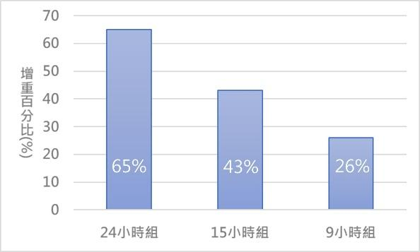圖一、不同組老鼠增重百分比  而近年許多研究都指出生物體內囤積脂肪與胰島素分泌有密切關係，其中胰島可以促進體內細胞將葡萄糖轉化為肝醣，所以在每日三餐飯後都發現體內的胰島素會上升(如下圖二所示)  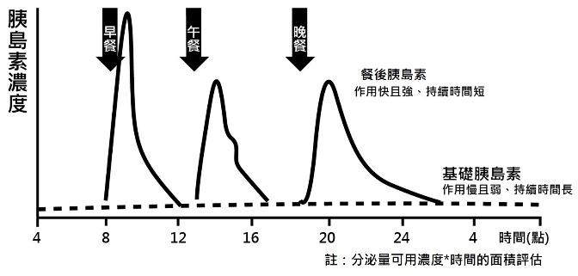圖二、不同時間​​​​​胰島素分泌濃度  從圖二可知在用餐後，人體胰島素會大量分泌，進而抑制腎上腺素分泌，所以無法將脂肪分解轉化成血糖，容易造成肥胖。故如何控制胰島素分泌，顯然成為想要控制體重族群的一大課題。
*子題1 |  | 依據題幹中的老鼠實驗之實驗結果 (圖一)，在每日攝取熱量相同狀況下，請寫下操縱變因與應變變因間的變化關係。
*評量指標 |  | 代碼 | E2D1
 |  | 向度 | E評估、設計科學探究
 |  | 次向度 | E-2區分可進行調查的科學問題
 |  | 指標 | D1規劃與研究-尋找變因或條件
*命題概念
*建構題評分指引
  類別 | 評分規準與品質定義 | 作答實例
  2A | 操縱變因與應變變因正確，並且正確說明其間關係 | 飲食時間越長增重越多
  1A | 僅寫出兩變因但未說明關係，或搞錯應變變因的體重與體重增加量 | 吃的時間長，體重較重  吃的時間與體重增加量有關
  0A | 其他答案或錯誤答案
  0X | 有取題未作答 | 空白
  0Z | 未取題未作答 | 空白
備註:有標示*者為系統自動計算或匯出欄位。

*子題2 | 圖二中於三餐(早、中、晚)飯後，體內雖都會分泌餐後胰島素，但三餐飯後的胰島素分泌狀況還是略有差異，請問下列對於圖表的判讀推 論是否正確?
*評量指標 | 代碼 | I3A1
*評量指標 | 向度 | I科學地詮釋資料或數據
*評量指標 | 次向度 | I-3辨識科學相關文本中的假設、證據、推理
*評量指標 | 指標 | A1論證與建模-分析資料和呈現證據
*命題概念
*自動評分題型評分指引 | B.否, A.是, A.是, A.是

*子題3 |  | 看完圖一跟圖二的資料，小丁跟小基想要驗證「飲食對肥胖的影響一部分是自於餐後胰島素分泌所致」。但兩人分別提出不同的假設，小丁認為體重增重與用餐的次數有關；小基認為體重增重與用餐總時間長有關。  請問誰的方式進行驗證比較好呢? 請依據題幹所提供訊息說明原因。  備註：「以上實驗均於早上8點至晚上19點進行，其他時間禁食』
   | 實驗規劃 | 每次用餐時間 | 每日總進食熱量 | 用餐次數
  小丁的實驗規劃 | A組-少量多餐 | 30分鐘 | 1500大卡 | 6
  小丁的實驗規劃 | B組-多量少餐 | 30分鐘 | 1500大卡 | 2
  小基的實驗規劃 | C組-用餐時間較短 | 30分鐘 | 1500大卡 | 3
  小基的實驗規劃 | D組-用餐時間較長 | 60分鐘 | 1500大卡 | 3
*評量指標 |  | 代碼 | E4D2
 |  | 向度 | E評估、設計科學探究
 |  | 次向度 | E-4針針對給定的問題評估科學探索的方法
 |  | 指標 | D2規劃與研究-擬定研究計畫
*命題概念
*建構題評分指引
  類別 | 評分規準與品質定義 | 作答實例
  2A | 選擇小丁，回答能利用題幹資訊回答
  1A | 選擇小丁，但回答未能利用題幹資訊回答或回答不完整
  0A | 僅選擇小丁，且回答無關敘述
  0X | 有取題未作答 | 空白
  0Z | 未取題未作答 | 空白
備註:有標示*者為系統自動計算或匯出欄位。

*子題4 |  | 小丁與小基看到另一份研究，研究者參考通俗說法「七分靠飲食，三分靠運動」，將受試者分成四組(資訊如下)：  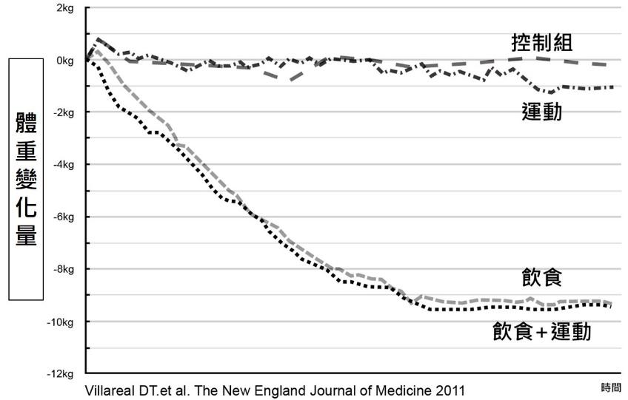(圖要修)圖三、各組體重變化  請問以上實驗可以得出什麼結論?(寫兩個)
  對照組 | 飲食控制組 | 運動組 | 飲食控制+運動組
  正常飲食 | 以高蛋白飲食，攝取熱量低於控制組500-750大卡 | 正常飲食  每週運動三次，每次90分鐘(含有氧運動) | 以高蛋白飲食，攝取熱量低於控制組500-750大卡
  正常飲食 | 以高蛋白飲食，攝取熱量低於控制組500-750大卡 | 正常飲食  每週運動三次，每次90分鐘(含有氧運動) | 每週運動三次，每次90分鐘(含有氧運動)
*評量指標 |  | 代碼 | I2A2
 |  | 向度 | I科學地詮釋資料或數據
 |  | 次向度 | I-2分析和科學地詮釋數據並得出適當的結論
 |  | 指標 | A2論證與建模-科學地解釋和推理
*命題概念
*建構題評分指引
  類別 | 評分規準與品質定義 | 作答實例
  2A | 寫兩個有關的結論 | 飲食控制跟飲食控制加運動所最終得到的體重變化量並無太大的差異， 只單靠運動無法確切的減重。
  1A | 寫1個有關的結論
  0A | 寫無關的結論
  0X | 有取題未作答 | 空白
  0Z | 未取題未作答 | 空白

*子題5 |  | 小丁與小基當即想到，電影中雷神索爾因為吃太多動太少，累積過多脂肪，體態大幅變形，為了拍下一集電影需要減肥。下列哪一個計畫是適合雷神索爾？請依據圖一、圖二及圖三的資訊說明原因。  A計畫、每天跑4km(正常飲食三餐)  B計畫、每天只吃6小時(熱量攝取與A計畫相同)，剩餘18小時斷食(可喝水)  C計畫、少量多餐(熱量攝取與A計畫相同)  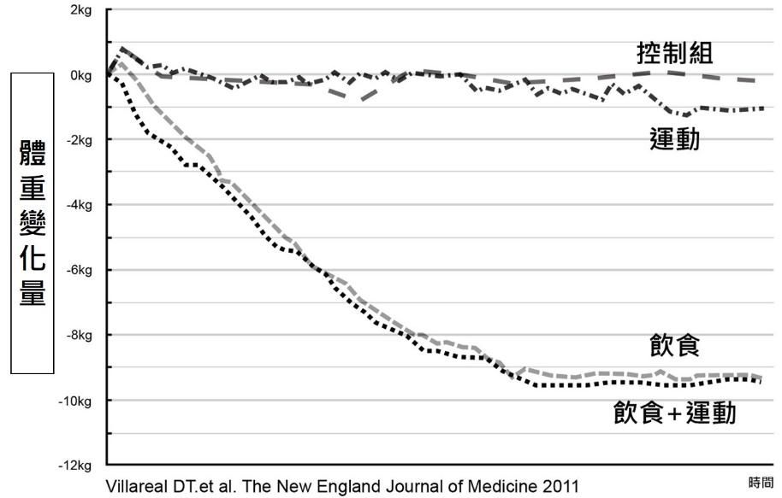圖三、各組體重變化
*評量指標 |  | 代碼 | I2A2
 |  | 向度 | I科學地詮釋資料或數據
 |  | 次向度 | I-2分析和科學地詮釋數據並得出適當的結論
 |  | 指標 | A2論證與建模-科學地解釋和推理
*命題概念
*建構題評分指引
  類別 | 評分規準與品質定義 | 作答實例
  2A | 選擇B計畫，有說明胰島素分泌時間少 | B計畫 飲食控制時長，會導致腎上腺素被抑制時長降低，脂肪易分解轉化為血糖。
  1A | 選擇B計畫，僅說胰島素
  0A | 選擇B計畫，無關敘述
  0X | 有取題未作答 | 空白
  0Z | 未取題未作答 | 空白
備註:有標示*者為系統自動計算或匯出欄位。

